EXCEL COMP s.r.l.

Bucureşti, bd. Banu Manta nr. 77, tel/fax: 021-2601495, -96, e-mail: office@excelcomp.ro
29.06.2013

OFERTĂ CÂNTARE
- lei -
Model |  | Caracteristici tehnice principale | Preţ unitar fără TVA
ACS 15 ACS 15C | 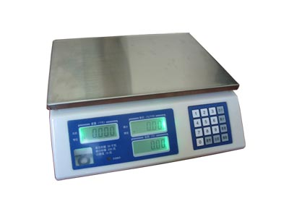  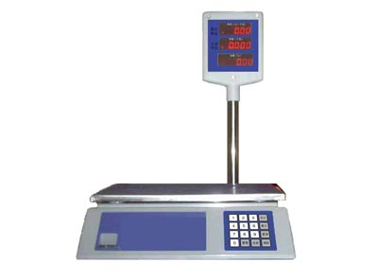 | Gama 100g … 15kg, d = e = 5g, optional 2/5g sau 2g, afişaje pentru cumpărător şi vânzător încorporate (ACS 15) sau înălţate (ACS 15C): masa (5 cifre, 3 zecimale), preţul unitar (5 cifre, 2 zecimale) şi valoarea totală (6 cifre, 2 zecimale), iluminare afişaj (back light), tastatură 16 taste, cântăreşte brutto, netto, tara T=-4,995kg, platan inox 230x330 mm, alimentare: acumulator intern acid-Pb, cu încărcător 230 Vca extern, temperatura de lucru: +5°C … +40°C, certificat de conformitate CE a produsului (înlocuieşte buletinul de verificare metrologică), garanţie 12 luni | 360  390
ACS 15A  ACS 30A | 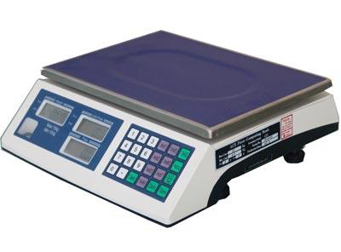 | Maxim 15kg/30kg, construcţie dublă scală: ACS 15A: 40g…6kg cu d=e=2g şi 6kg…15kg cu d=e=5g, ACS 30A: 100g…15kg cu d=e=5g şi 15kg…30kg cu d=e=10g, 7 PLU, afişaje pt. cumpărător şi vânzător încorporate: masa (5 cifre, cu 3 zecimale), preţul unitar (5 cifre cu 2 zecimale) şi valoarea totală (6 cifre, cu 2 zecimale), iluminare afişaj (back light), tastatură 24 taste cu 7 preţuri memorate, cântăreşte brutto, netto, tara T=-Max, platan inox 230x330 mm, alimentare: acumulator intern, cu încărcător 230 Vca extern, temperatura de lucru: 0°C … +40°C, certificat de conformitate CE a produsului (înlocuieşte buletinul de verificare metrologică), garanţie 12 luni | 370
JCS-3A JCS-6A JCS-15A JCS-30A | 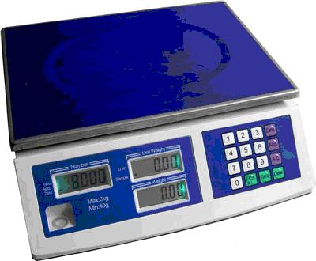 | Maxim 3kg/6kg/15kg/30kg, rezoluţie 1:30000 adică 0.1g/0.2g/0.5g/ 1g, afişaj număr piese (5 cifre), masa unitară (5 cifre) şi masa totală (6 cifre), moduri de lucru: numărare, cântărire precisă sau procentuală, tastatură 16 taste, platan inox 230x330 mm, alimentare: acumulator intern acid-Pb, cu încărcător 230 Vca extern, temperatura de lucru: 0°C … +40°C, garanţie 12 luni | 249
KS 1000 KS 5000 | 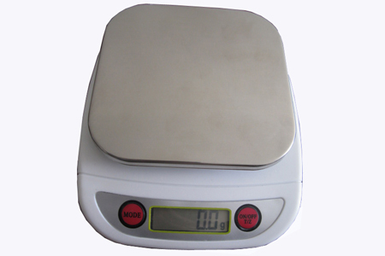 | Maxim 1000g/ 5000g, rezoluţie 0.05-0.1g/0.5-1g, afişaj LCD 5 cifre înalte de 12 mm, platan inox 127x127 mm, tastatură 2 taste cu membrană, funcţie de calibrare în două puncte, alimentare: 3 baterii interne AAA de 1.5V, oprire automată programabilă, garantie: 2 ani, timbru verde inclus in preţ | 50
PS 60  PS 150 | 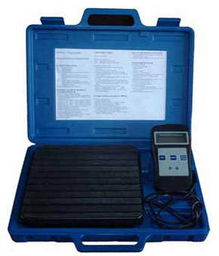 | Capacitate: 60 sau 150kg, rezoluţie selectabilă: 5g/10g sau 10g/20g, construcţie flexibilă: platforma este legată prin cablu de panoul de comandă şi afişaj, afişaj LCD 6 cifre, înalte de 12 mm, tastatură cu membrană 5 taste, funcţie de semnalizare a depăşirii limitei la umplere sau la golire, funcţie de calibrare, platan 230x230 mm, gabarit 380x300x60 mm, inclusiv cutia de transport, greutate totală 3,3 kg, alimentare: baterie internă 9 V tip 6F22, opţional alimentare cu adaptor 230 Vca, 0,5 A, garantie: 2 ani, timbru verde inclus in preţ | 199  219
TCS 150A | 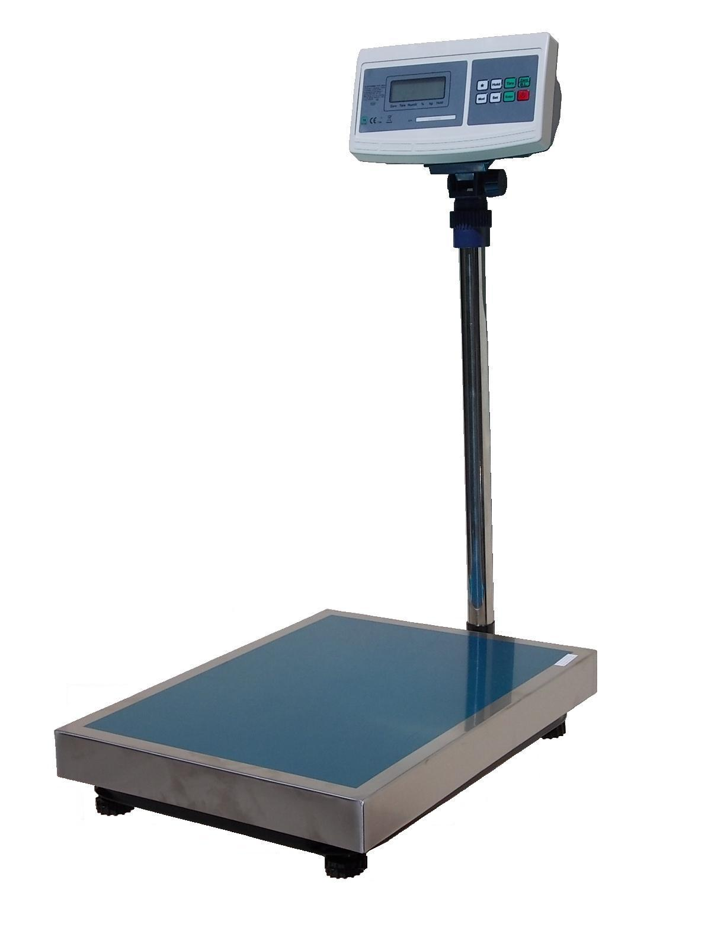 | Capacitate: 150kg, d=e=50g, tastatură 8 taste, cântăreşte brutto/netto, afişaj LCD 5 cifre situat pe un stâlp de inox, funcţii suplimentare: numărare, cântărire procentuală, menţinerea valorii afişate, platan inox 450x600 mm, alimentare: acumulator intern acid-Pb, cu încărcător 230 Vca extern, temperatura de lucru: +5°C … +40°C, certificat de conformitate CE a produsului (înlocuieşte buletinul de verificare metrologică), garanţie 12 luni | 770

Preţurile sunt franco depozit furnizor şi nu includ TVA. Pentru comenzi mai mari de 3000 lei (fără TVA) transportul este gratuit.

